**محمدرضا قادری**  **9627057**

**برای data های 1 و 3 که برای فضای دو بعدی صورت دیده شده است به صورت کلی از کلاس های 1 تا 8 (تعداد خوشه ها) برای خوشه بندی با m =1.1 انجام دادیم**

**برای data1 به صورت زیر بوده**

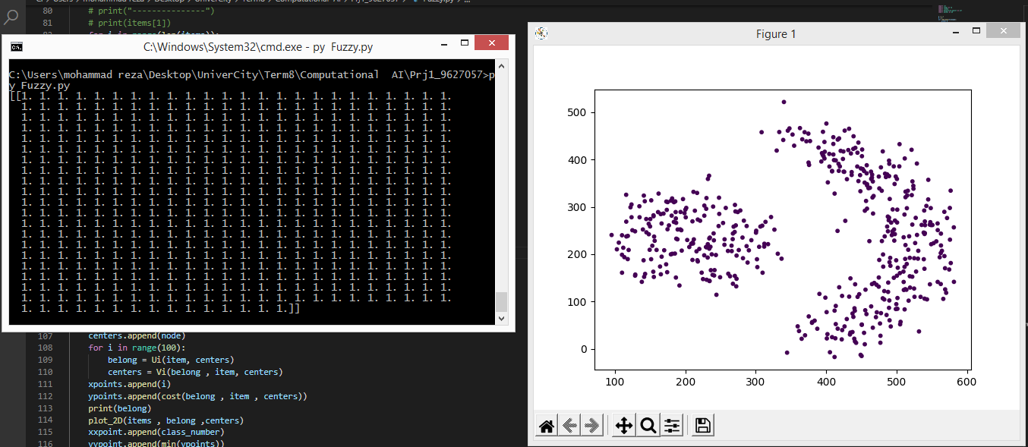

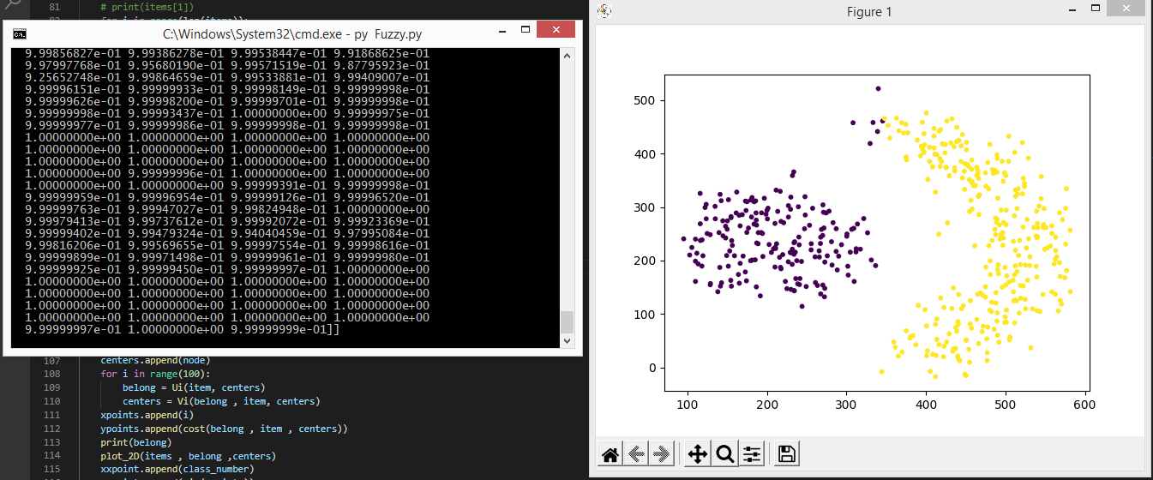

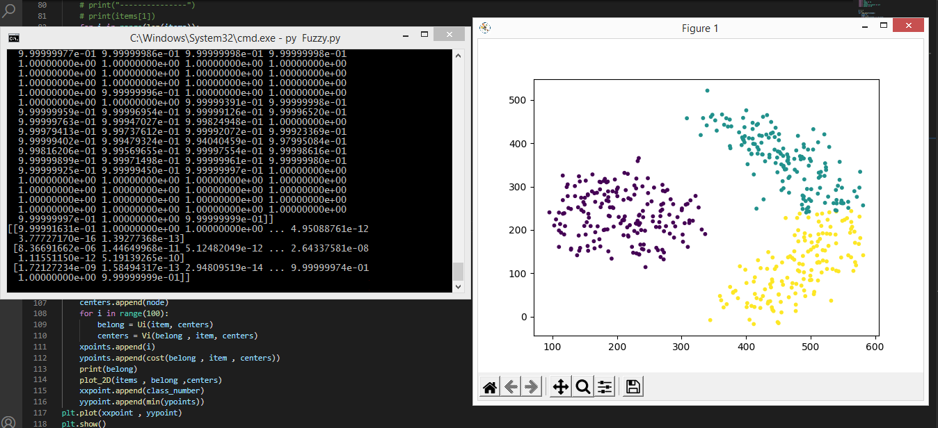

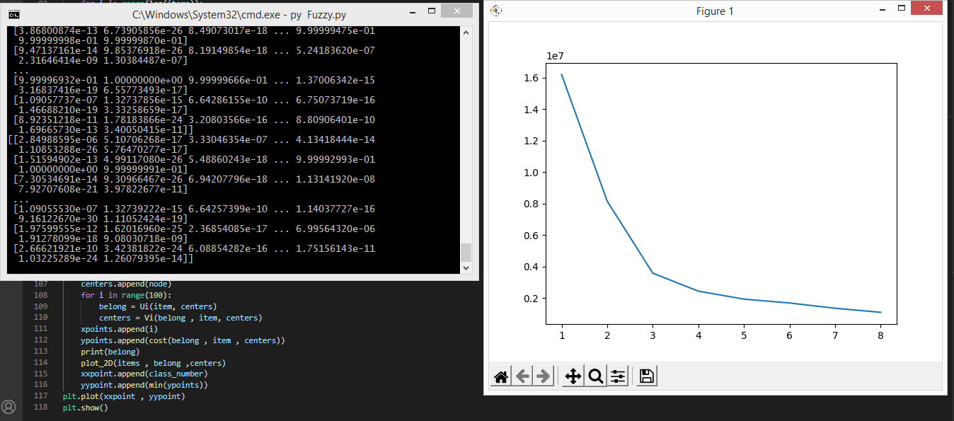

**برای data3 هم به صورت زیر خواهد بود**

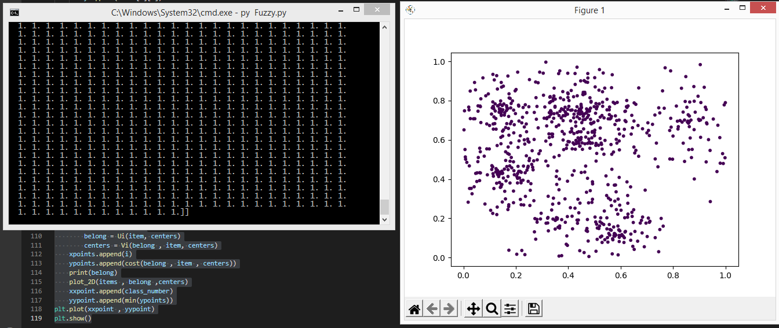

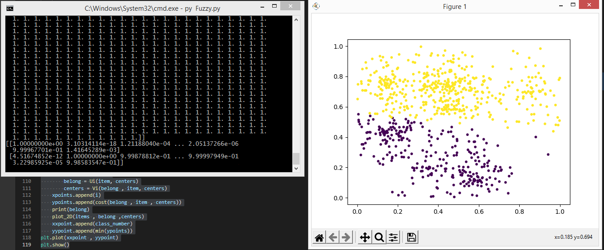

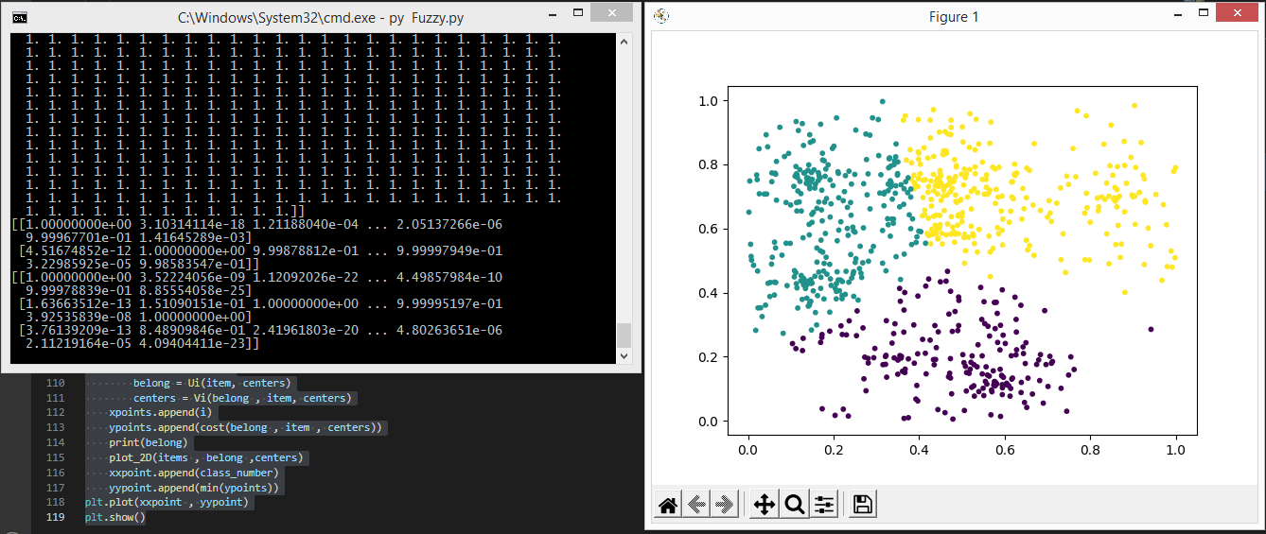

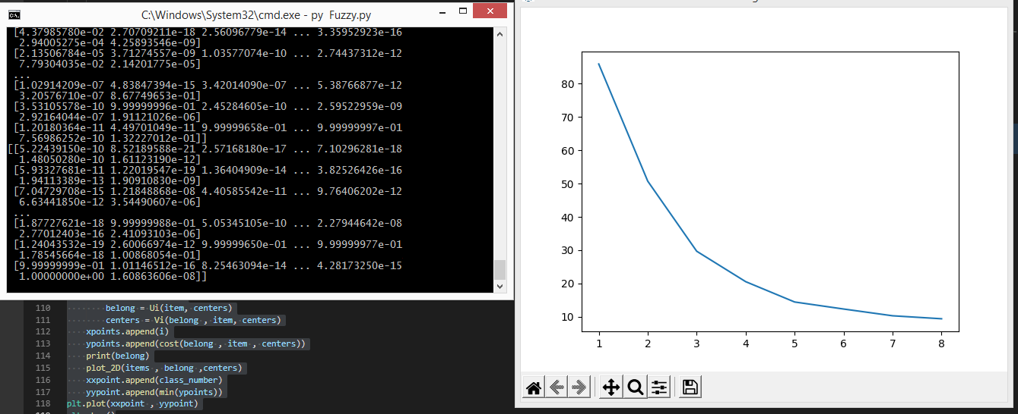

**با توجه به نمونه های انجام شده با برنامه نوشته شده این است که اگر مقدار m رو افزایش بدیم سریع تر به همگرایی می رسیم و مقدار خطا رو کمتر می کنیم**

